附件二：

重庆城市管理职业学院
项目采购方案

项目名称：“一站式”学生社区（荣昌校区）文化氛围制作

预算金额（万元）：4.95

申请部门（盖章）：学生处

项目负责人：周世兵

部门负责人：程静

2024 年 10 月 22 日
项目概况
项目名称 | “一站式”学生社区（荣昌校区）文化氛围制作
预算金额 | 4.95万元 |  |  |  | 预算来源 |  | 荣昌校区一站式社区
建设团队成员 | 序号 | 姓名 | 部门 | 职称/职务 |  | 联系电话 |  | 负责内容
建设团队成员 | 1 | 程静 | 学生处 | 处长 |  | 13500327550 |  | 审核招采方案
建设团队成员 | 2 | 周世兵 | 学生处 | 事务科科长 |  | 18002325534 |  | 完成招标采购
建设团队成员 | 3 | 向伶 | 学生处 | 社区辅导员 |  | 15223172452 |  | 完成招标采购
项目采购的必要性、目的及意义等 | 荣昌校区“一站式”学生社区文化氛围项目旨在通过专业设计打造符合学生需求、富有教育意义的社区环境。项目的必要性在于其对提升学生全面发展的显著影响，同时，提升校园形象。设计的科学性体现在方案的专业性和实用性，确保设计贴近学生生活，反映学校特色，具备教育引导功能。预算合理性遵循经济性原则，确保开支明确且成本效益最大化。方案的适时性和严密性考虑了时间节点和实施步骤，确保项目按时完成，避免资源浪费。实施的可行性考虑了供应商选择、合同签订、项目监督和评估，确保项目顺利执行。预期通过专业设计和实施，提升教育教学水平，改善科研条件，促进学校整体发展。该方案为“一站式”学生社区文化氛围提供坚实基础，对提高教育教学水平、改善教学科研条件、促进学校发展具有重要作用。
采购数量、服务标准、参考品牌等 | 见附件：采购清单及预算
项目服务需求 | 见附件：项目服务需求方案
拟采用的采购方式 | £竞争性比选 ☑市场询价 □ 网上采购  £ 校级单一来源 £签订补充协议 □ 其他
供应商参加采购活动的特定资格条件 | 无

“一站式”学生社区（荣昌校区）文化氛围采购清单及预算（货物类）

计量单位：套、台、个、张 计价单位：元
心理中心10700 | 心理中心  文化墙 | 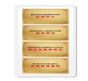 |  | 尺寸：字 252.5*25.1cm；logo101*19cm；  奖状106.7*42.9cm  制作工艺：  （1）字 17mmpvc＋3mm亚克力  （2）logo奖状17mm PVC+3mm亚克力UV  安装标准：玻璃胶墙面固定安装 |  | 1套 | 1200 | 1200
心理中心10700 | 心理中心  文化墙 | 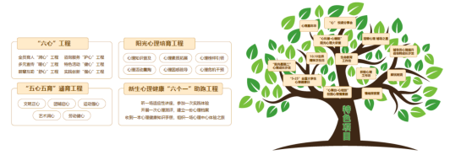 |  | 尺寸:树 144.8*105.5cm；树牌 19.2*8.3  文字展板 152.4*70cm  制作工艺：  - 树17mmpvc＋3mm亚克力UV；  - 树牌 3mm亚克力UV；  （3）展示展板17mmpvc＋3mm亚克力UV；  安装标准：玻璃胶墙面固定安装、制作安装模具 |  | 1套 | 1300 | 1300
心理中心10700 | 心理中心简介及专家介绍墙 | 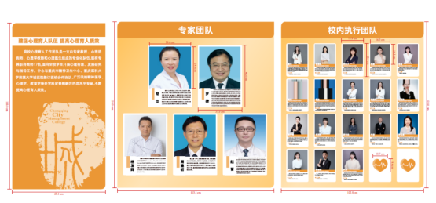 |  | 尺寸:285*120cm  制作工艺：  （1）底板元素17mmpvc＋3mm亚克力UV；  （2）展示展板17mmpvc＋3mm亚克力UV；  （3）展示照片3mm亚克力UV基础；  （4）画面磁吸制作，照片可更换  安装标准：玻璃胶墙面固定安装、制作安装模具 |  | 1套 | 1600 | 1600
心理中心10700 | 心理中心  文化墙 | 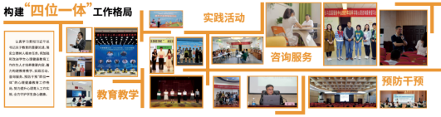 |  | 尺寸:329.2*103.4cm  制作工艺：  （1）底板元素17mmpvc＋3mm亚克力UV；  （2）展示展板17mmpvc＋3mm亚克力UV；  （3）画面磁吸制作，照片可更换  安装标准：玻璃胶墙面固定安装、制作安装模具 |  | 1套 | 1500 | 1500
心理中心10700 | 心理中心  内墙氛围 |  |  | 尺寸:133.5*106.8cm  制作工艺：  （1）整体17mmpvc＋3mm亚克力UV；  安装标准：玻璃胶墙面固定安装、制作安装模具 |  | 1套 | 500 | 500
心理中心10700 | 心理中心  内墙氛围 | 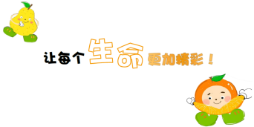 |  | 尺寸:260*157.5cm  制作工艺：  （1）整体17mmpvc＋3mm亚克力UV；  安装标准：玻璃胶墙面固定安装、制作安装模具 |  | 1套 | 800 | 800
心理中心10700 | 心理中心  内墙氛围 |  |  | 尺寸:145.6*75.7cm 六边形27.3*23.5cm；  制作工艺：  （1）17mmpvc＋3mm亚克力；加字模  安装标准：玻璃胶墙面固定安装、制作安装模具 |  | 1套 | 800 | 800
心理中心10700 | 心理中心  工作职责 | 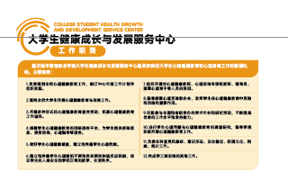 |  | 尺寸;193.3*121cm；  制作工艺：  （1）17mmpvc＋3mm亚克力；加字模  安装标准：采用亚克力胶粘贴与墙面 |  | 1套 | 450 | 450
心理中心10700 | 心理中心  各功能室管理简介及制度 | 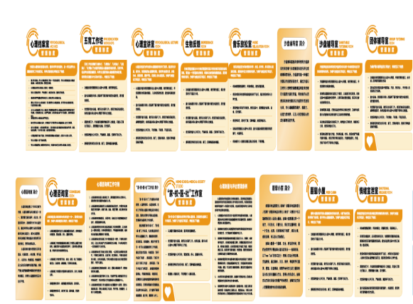 |  | 尺寸 131*105cm；  制作工艺：  （1）17mmpvc＋3mm亚克力；  安装标准：采用玻璃胶粘贴与墙面 |  | 17块 | 150 | 2550
学生工作事务部7650 | 社区辅导员  文化墙 | 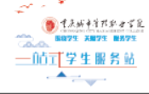  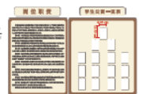 |  | 尺寸:画面 159.3*104.6cm图89.6*69.1cm  制作工艺：  - 整体17mmpvc＋3mm亚克力UV；  （2）制作亚克力相框，照片可更换  安装标准：玻璃胶墙面固定安装、制作安装模具 |  | 3套 | 300 | 900
学生工作事务部7650 | 一站式服务  大厅背景墙 |  |  | 尺寸；logo 211.8*40cm 字 544.3*90  制作工艺：  （1）整体17mmpvc＋3mm亚克力UV；  安装标准：玻璃胶墙面固定安装、制作安装模具 |  | 1套 | 1000 | 1000
学生工作事务部7650 | 一站式服务  大厅文化氛围（改会议室外墙） |  |  | 尺寸；800*49cm  制作工艺：  （1）整体19mmpvc亚克力UV；  安装标准：玻璃胶墙面固定安装、制作安装模具 |  | 1套 | 1000 | 1000
学生工作事务部7650 | 档案室制度 | 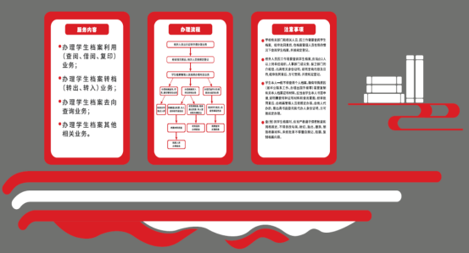 |  | 尺寸；展板 60*36.4cm 装饰157.6*25.7cm  制作工艺：  （1）整体17mmpvc＋3mm亚克力UV；  安装标准：玻璃胶墙面固定安装 |  | 1套 | 400 | 400
学生工作事务部7650 | 党建文化墙 | 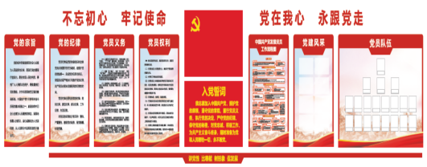 |  | 尺寸；480*110cm  制作工艺：  （1）底板元素17mmpvc＋3mm亚克力UV；（2）主题字：17mmpvc＋3mm亚克力UV；  （3）展示展板17mmpvc＋3mm亚克力UV；  （4）制作亚克力相框，照片可更换  安装标准：玻璃胶墙面固定安装  制作安装模具 |  | 1套 | 1250 | 1250
学生工作事务部7650 | 户外落地字 |  |  | 尺寸；630*65cm  制作工艺：  （1）2+2PVC字加竖型支柱，2+2亚克力面板加长条方盒。 |  | 1套 | 1200 | 1200
学生工作事务部7650 | 学生工作事务部背景墙 | 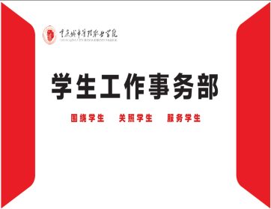 |  | 尺寸；400.2*579.4cm  制作工艺：  （1）整体17mmpvc＋3mm亚克力UV；  安装标准：玻璃胶墙面固定安装、制作安装模具 |  | 1套 | 1000 | 1000
学生工作事务部7650 | 学生社区突发事件应急处置流程 | 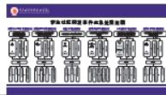 |  | 尺寸:200*112.5cm  制作工艺：  （1）整体17mmpvc＋3mm亚克力背喷白UV；  安装标准：玻璃胶墙面固定安装 |  | 3套 | 300 | 900
休闲区创客中心7700 | 创客空间标语 |  |  | 尺寸；446.9*139.7cm  制作工艺：  （1）整体17mmpvc＋3mm亚克力UV；  安装标准：玻璃胶墙面固定安装、制作安装模具 |  | 1套 | 1000 | 1000
休闲区创客中心7700 | 创客空间标语 |  |  | 尺寸；961.3*146.7cm  制作工艺：  （1）整体17mmpvc＋3mm亚克力UV；  安装标准：玻璃胶墙面固定安装、制作安装模具 |  | 1套 | 1000 | 1000
休闲区创客中心7700 | 共享健身房制度 | 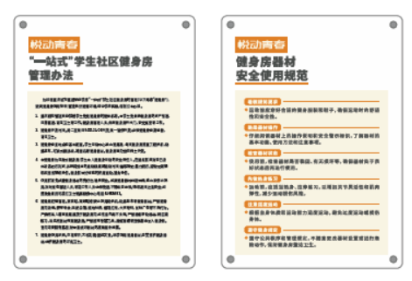 |  | 尺寸；101.8*72.7cm  制作工艺：  （1）整体17mmpvc＋3mm亚克力UV；  安装标准：玻璃胶墙面固定安装 |  | 2套 | 100 | 200
休闲区创客中心7700 | 共享健身房  文化墙 |  |  | 尺寸：211.7*131.5cm  制作工艺：  （1）室内普通手绘；  （2）面层人形元素17mmPVC加3mm亚克力UV  安装标准：玻璃胶墙面固定安装，制作安装模具 |  | 1套 | 200 | 200
休闲区创客中心7700 | 共享健身房  标语 |  |  | 尺寸；459.3*110.2cm  制作工艺：  （1）整体17mmpvc＋3mm亚克力UV；  安装标准：玻璃胶墙面固定安装，制作安装模具 |  | 1套 | 1000 | 1000
休闲区创客中心7700 | 休闲区标语 | 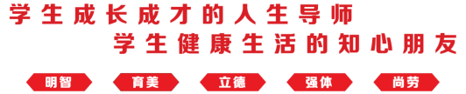 |  | 尺寸；774.1*151.8cm  制作工艺：  （1）整体17mmpvc＋3mm亚克力UV；  安装标准：玻璃胶墙面固定安装 |  | 1套 | 1300 | 1300
休闲区创客中心7700 | 休息区标语 |  |  | 尺寸；512.8*98.7cm  制作工艺：  （1）整体17mmpvc＋3mm亚克力UV；  安装标准：玻璃胶墙面固定安装 |  | 1套 | 1000 | 1000
休闲区创客中心7700 | 排练室标语 |  |  | 尺寸；603.7*72cm  制作工艺：  （1）整体17mmpvc＋3mm亚克力UV；  安装标准：玻璃胶墙面固定安装 |  | 1套 | 1000 | 1000
休闲区创客中心7700 | 创客空间标语 |  |  | 尺寸；474.8*93.1cm  制作工艺：  （1）整体17mmpvc＋3mm亚克力UV；  安装标准：玻璃胶墙面固定安装、制作安装模具 |  | 1套 | 1000 | 1000
二级学院11000 | 二级学院辅导员办公室文化墙 | 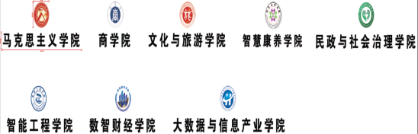 |  | 尺寸；logo 60*60cm 字260-480*40cm  制作工艺：  - Logo 17mmpvc＋3mm亚克力UV；  - 字 17mmpvc＋3mm亚克力UV  安装标准：玻璃胶墙面固定安装、制作安装模具 |  | 8套 | 500 | 4000
二级学院11000 | 党团活动室标语 |  |  | 尺寸:310.8*36.3cm  制作工艺：  （1）整体17mmpvc＋3mm亚克力UV；  安装标准：玻璃胶墙面固定安装、制作安装模具 |  | 7套 | 300 | 2100
二级学院11000 | 辅导员工作室标语 |  |  | 尺寸: 377.6*90.7cm  制作工艺：  （1）整体17mmpvc＋3mm亚克力UV；  安装标准：玻璃胶墙面固定安装、制作安装模具 |  | 7套 | 300 | 2100
二级学院11000 | 辅导员工作室标语 |  |  | 尺寸: 377.6*90.7cm  制作工艺：  （1）整体17mmpvc＋3mm亚克力UV；  安装标准：玻璃胶墙面固定安装、制作安装模具 |  | 7 | 400 | 2800
户外不锈钢12450 | 学院上墙LOGO |  |  | 尺寸：logo 48*48cm 字260-480*40cm  制作工艺：  - 字采用201#80丝厚不锈钢切割焊接，侧面厚度20mm金属立体字，内部填充PVC安装物；加字模  - Logo采用是拉丝不锈钢单片UV粘贴侧边201#80mm厚不锈钢切割焊接，侧面厚度20mm拉丝不锈钢；加模  安装标准：采用结构胶粘贴与墙面 |  | 8组 | 1100 | 8800
户外不锈钢12450 | 学生活动中心大门标识 | 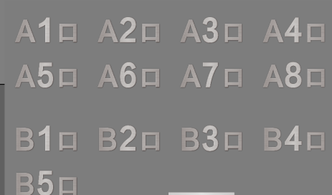 |  | 尺寸：一组字 60*30*2cm  制作工艺：  - 采用201#80丝厚不锈钢切割焊接，侧面厚度20mm金属立体字，内部填充PVC安装物；加字模  安装标准：采用结构胶粘贴与墙面 |  | 13组 | 270 | 3510
户外不锈钢12450 | 学生工作事务部不锈钢标牌 |  |  | 尺寸：90*60cm  制作工艺：  （1）拉丝不锈钢UV盒子  安装标准：采用结构胶粘贴与墙面 |  | 1块 | 140 | 140
小计 |  |  |  |  |  |  |  | 49500
合计 | 人民币大写：肆万玖仟伍佰元整（49500元）

项目商务需求方案

一、交货/实施时间、地点及验收方式
（一）交货/实施时间
签订合同后10个工作日内完成合同约定的所有内容。
（二）交货/实施地点
重庆城市管理职业学院荣昌校区学生活动中心
（三）验收方式
1.供应商应保证严格按本项目服务内容和标准进行制作安装。如有缺漏、不符合标准，由供应商负责补设计，达到合同约定要求为止。
2.根据合同约定的内容，供应商在规定时间内完成交货并验收，提交到采购人，双方签字确认。

二、质量保证及售后服务
（一）产品质量保证期
1.自验收合格之日起，提供2年质保期。
2.采购货物属于国家规定“三包”范围的，其产品质量保证期不得低于“三包”规定。
3.供应商的质量保证期承诺优于国家“三包”规定的，按供应商实际承诺执行。
4.采购货物由制造商（指产品生产制造商，或其负责销售、售后服务机构，以下同）负责标准售后服务的，应当在响应文件中予以明确说明,并附制造商售后服务承诺。
（二）售后服务内容
供应商和制造商在质量保证期内应当为采购人提供以下技术支持服务：
1.质量保证期内服务要求
1.1线上咨询
成交供应商应当为采购人提供线上咨询（电话、QQ、微信等），解答采购人在项目培育中遇到的问题，及时为采购人提出解决问题的建议。
1.2现场响应
用户遇到使用及技术问题，电话咨询不能解决的，成交供应商应在2小时内采取相应响应措施；无法在4小时内解决的，应在12小时内派出专业人员进行技术支持。
2.质保期外服务要求
2.1质量保证期过后，成交供应商和制造商应同样提供免费电话咨询服务，并应承诺提供产品上门维护服务。
2.2质量保证期过后，采购人需要继续由原成交供应商和制造商提供售后服务的，成交供应商和制造商应以优惠价格提供售后服务。

三、报价要求
报价须为人民币报价，包括完成本项目所需的货物、服务与工程及各种应纳的税费。因成交供应商自身原因造成漏报、少报皆由其自行承担责任，采购人不再补偿。

四、付款方式
验收合格后，成交供应商向采购人提供增值税普通发票，采购人向成交供应商支付合同全款；

五、知识产权及保密要求
1.供应商应当保证其有关履行本合同的任何行为不会侵犯任何第三方的知识产权。本项合同全部或任何部分的相关知识产权，包括相关权益，均归采购人所有。采购人将拥有本协议项目下所有成果的完整知识产权。如果第三方提出侵权指控，供应商应承担由此而引起的一切法律责任和费用。
注：（若涉及软件开发等服务类项目知识产权的，知识产权归采购人所有）。

